UNIVERSIDADE FEDERAL DO PARÁ

PEDAGOGIA NO ENADE 2025: PANORAMA DA UFPA, BENCHMARKS E CONTRASTE INTERNO DAS OFERTAS

Autor(a): [preencher]

Belém
2026

RESUMO
Este relatório analisa 1200 cursos de Pedagogia presentes nos microdados do Enade das Licenciaturas 2025, com 7 ofertas da UFPA. A unidade principal é CO_CURSO. Os arquivos temáticos foram processados separadamente, agregados por curso e somente então relacionados por junções one-to-one. Não existe oferta da UFPA com Conceito Enade 1 em Pedagogia. Castanhal, Conceito 5, é comparada descritivamente às seis ofertas Conceito 4. São examinados desempenho, participação, perfil discente, trajetória, processo formativo, recomendação, benchmarks, comparações regionais e associações ecológicas. A interpretação é descritiva e não causal.
Palavras-chave: Enade; Pedagogia; UFPA; formação de professores; microdados; benchmark.

ABSTRACT
This technical-scientific report analyzes Pedagogy teacher education programs in the 2025 Enade, focusing on seven UFPA offers. CO_CURSO is the main unit of analysis. Thematic files were processed separately, aggregated at course level and combined one-to-one. UFPA has no Pedagogy offer with Enade Concept 1. Castanhal (Concept 5) is descriptively compared with six Concept-4 UFPA offers. Results are descriptive and non-causal.
Keywords: Enade; Pedagogy; UFPA; teacher education; microdata; benchmark.

1 INTRODUÇÃO
Este relatório responde à pergunta: quais características de desempenho, participação, composição discente, trajetória acadêmica, condições socioeconômicas e avaliação do processo formativo diferenciam as ofertas de Pedagogia da UFPA entre si e em relação a cursos comparáveis no Pará, na Região Norte e no Brasil?

2 REFERENCIAL INSTITUCIONAL E METODOLÓGICO
O Conceito Enade é tratado como classificação externa do curso e não como variável causal. Ausência de conceito permanece distinta de Conceito 1. Em Pedagogia não existe oferta UFPA com Conceito Enade 1. O contraste entre Castanhal, Conceito 5, e seis ofertas Conceito 4 é descritivo; Conceito 4 não é interpretado como insuficiência.

3 METODOLOGIA
A unidade principal é CO_CURSO. Cada arquivo temático foi tratado separadamente, com tratamento de ausências e agregação por curso antes de qualquer junção. Não foi usada posição de linha, não foi criado identificador artificial e não foram realizadas junções individuais entre temas. As integrações das tabelas agregadas são one-to-one. Relações entre arquivos distintos são ecológicas e recebem ressalva de falácia ecológica.
Os grupos exclusivos usados na análise são UFPA Conceito 5, UFPA Conceito 4, outras IES do Pará, Norte sem Pará e Brasil sem Norte. Para cada oferta UFPA são calculados cinco cenários de benchmark. O cenário principal preserva modalidade, categoria administrativa, organização acadêmica e porte de participantes entre 0,5x e 2x. Médias simples e ponderadas por participantes são apresentadas nos recortes territoriais.

4 PANORAMA DA LICENCIATURA EM PEDAGOGIA
O universo analítico reúne 1200 cursos de Pedagogia identificados por CO_CURSO. Foram localizadas 7 ofertas da UFPA, com Conceitos Enade [4, 5]. Não existe oferta da UFPA com Conceito Enade 1 em Pedagogia. Por isso, o Grupo A permanece vazio e não é reconstruído por aproximação. Castanhal, Conceito 5, é usada como referência interna descritiva diante das seis ofertas Conceito 4, sem interpretar Conceito 4 como insuficiência e sem atribuir causalidade ao conceito.
Tabela 1 – Ofertas de Pedagogia da UFPA
CO_CURSO | ROTULO_OFERTA | CONCEITO_ENADE_NUM | INSCRITOS_NUM | PARTICIPANTES_NUM | TAXA_PARTICIPACAO_OFICIAL | taxa_presenca_microdados | nt_ger_mean | nt_obj_mean | nt_dis_mean | nt_ger_percentil_brasil | nt_ger_percentil_norte | nt_ger_percentil_para
38276 | Abaetetuba — Presencial | 4 | 124 | 111 | 0,90 | 0,90 | 62,33 | 60,68 | 6,89 | 65,90 | 71,79 | 59,26
12048 | Altamira — Presencial | 4 | 56 | 51 | 0,91 | 0,91 | 59,97 | 59,09 | 6,35 | 55,98 | 60,26 | 51,85
11996 | Belém — Presencial | 4 | 341 | 280 | 0,82 | 0,82 | 65,26 | 64,20 | 6,95 | 78,03 | 82,05 | 77,78
12061 | Bragança — Presencial | 4 | 83 | 75 | 0,90 | 0,90 | 64,56 | 64,37 | 6,53 | 75,55 | 80,77 | 74,07
12111 | Breves — Presencial | 4 | 51 | 42 | 0,82 | 0,82 | 65,89 | 65,03 | 6,93 | 80,51 | 87,18 | 85,19
12069 | Cametá — Presencial | 4 | 148 | 122 | 0,82 | 0,82 | 62,49 | 61,18 | 6,77 | 66,34 | 73,08 | 62,96
12085 | Castanhal — Presencial | 5 | 86 | 63 | 0,73 | 0,73 | 65,46 | 64,44 | 6,96 | 78,92 | 83,33 | 81,48
Fonte: Elaboração própria com base nos microdados do Enade das Licenciaturas 2025 e na planilha de Conceito Enade.
Figura 1 – Ofertas de Pedagogia da UFPA
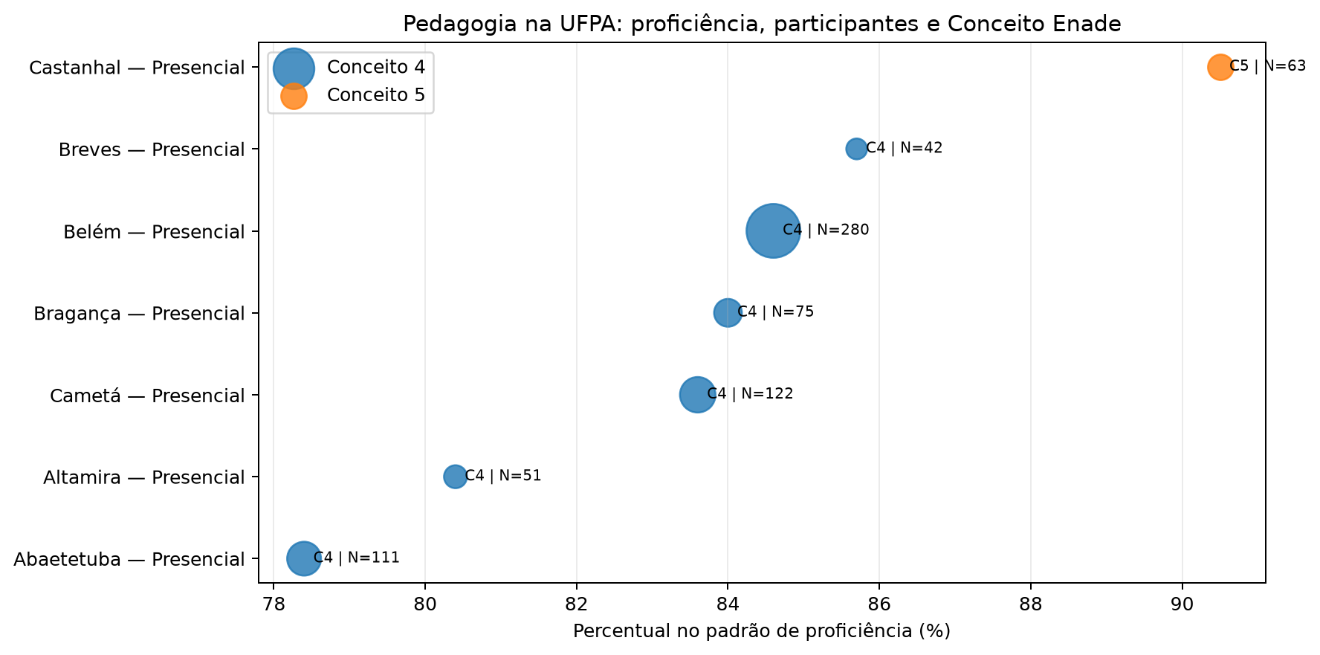
Fonte: Elaboração própria com base nos microdados do Enade das Licenciaturas 2025 e na planilha de Conceito Enade.
Descrição e interpretação: O painel reúne as sete ofertas, conceitos, porte e indicadores iniciais.
Hipótese analítica: Diferenças de porte, participação e composição podem contribuir para a heterogeneidade observada.
Limitação: O painel é descritivo e não controla diferenças estruturais entre ofertas.

5 RESULTADOS

5.1 Desempenho
Castanhal (CO_CURSO=12085) apresenta NT_GER médio 65,46, NT_OBJ 64,44, NT_DIS 6,96, taxa oficial de participação 0,73% e presença observada nos microdados 0,73%. No contraste Castanhal menos média das seis ofertas Conceito 4 da UFPA, a diferença de NT_GER é 2,05 ponto(s), com z descritivo 0,92. A comparação é entre cursos e não constitui teste causal nem demonstra que o Conceito 5 produza diferenças de desempenho.
Figura 2 – Posição relativa das ofertas em NT_GER
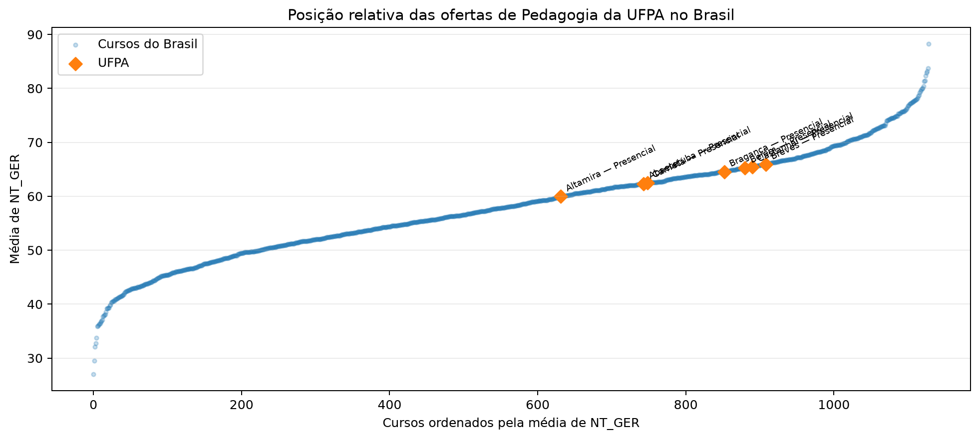
Fonte: Elaboração própria com base nos microdados do Enade das Licenciaturas 2025 e na planilha de Conceito Enade.
Descrição e interpretação: As ofertas são situadas na distribuição nacional da própria área.
Hipótese analítica: A posição relativa pode ajudar a separar diferenças absolutas de padrões próprios da área.
Limitação: Percentis não eliminam diferenças de participação, porte ou composição.
Figura 3 – Distribuição de NT_GER
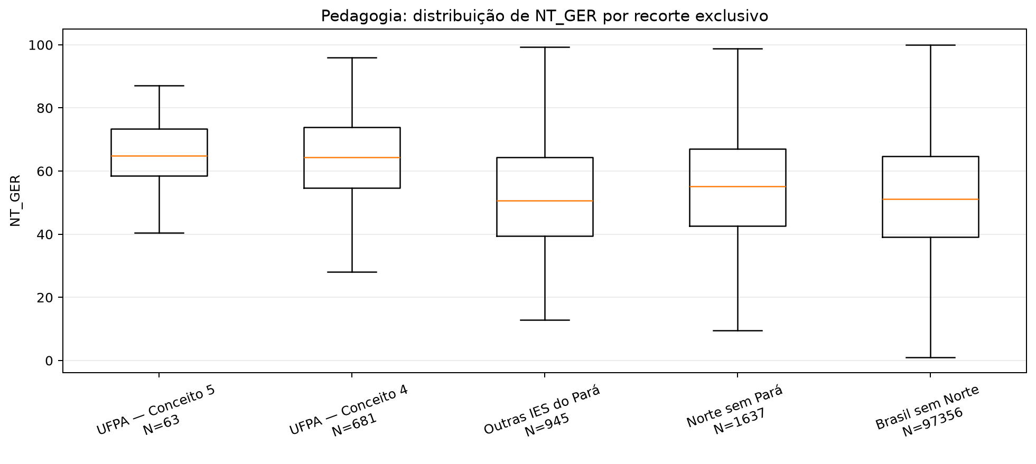
Fonte: Elaboração própria com base nos microdados do Enade das Licenciaturas 2025 e na planilha de Conceito Enade.
Descrição e interpretação: A distribuição individual é construída apenas com variáveis do arquivo de desempenho.
Hipótese analítica: Diferenças de centro e dispersão entre ofertas podem indicar perfis de desempenho distintos.
Limitação: Cursos com N menor apresentam maior instabilidade amostral.
Figura 4 – Distribuição de NT_OBJ
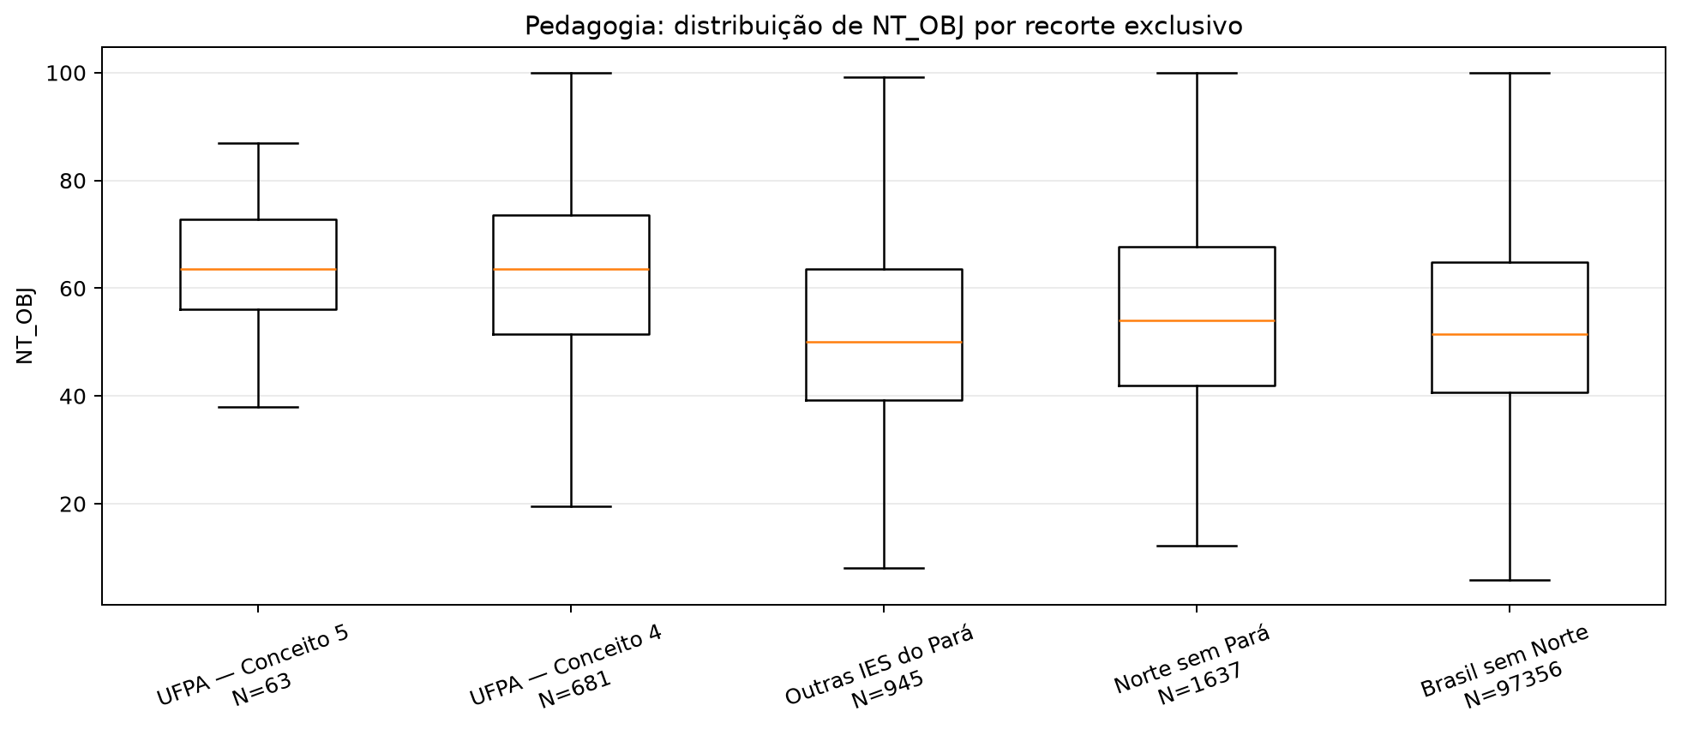
Fonte: Elaboração própria com base nos microdados do Enade das Licenciaturas 2025 e na planilha de Conceito Enade.
Descrição e interpretação: O componente objetivo é analisado separadamente da nota geral.
Hipótese analítica: Uma diferença mais intensa em NT_OBJ que em NT_DIS pode indicar contraste concentrado no componente objetivo.
Limitação: NT_OBJ e NT_GER têm relação mecânica e não são evidências independentes.
Figura 5 – Distribuição de NT_DIS
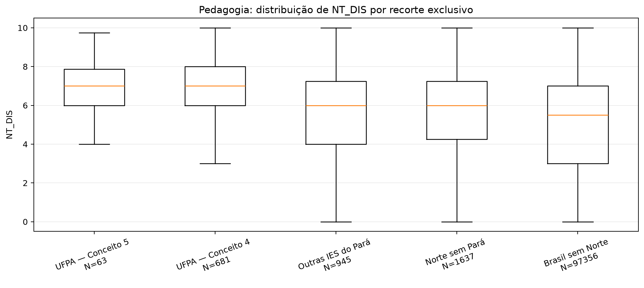
Fonte: Elaboração própria com base nos microdados do Enade das Licenciaturas 2025 e na planilha de Conceito Enade.
Descrição e interpretação: O componente discursivo é preservado em sua escala própria.
Hipótese analítica: A comparação com NT_OBJ permite localizar em qual componente se concentram as diferenças.
Limitação: N válido e particularidades de correção devem ser considerados.
Figura 6 – Desempenho das ofertas da UFPA
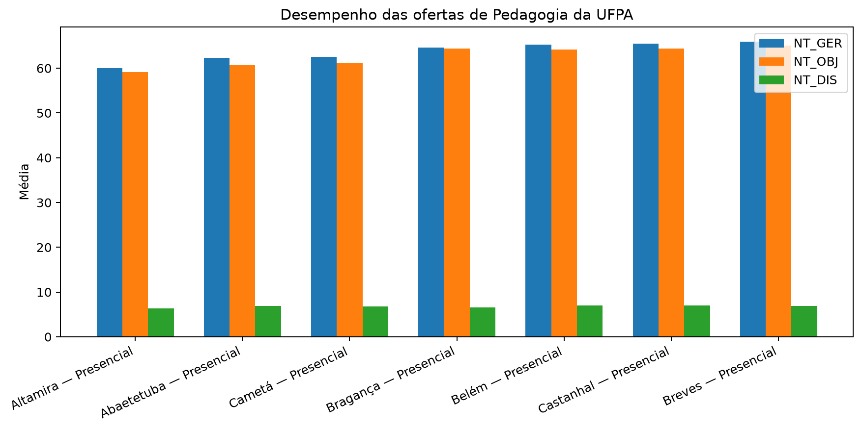
Fonte: Elaboração própria com base nos microdados do Enade das Licenciaturas 2025 e na planilha de Conceito Enade.
Descrição e interpretação: NT_GER, NT_OBJ e NT_DIS são comparados entre as sete ofertas.
Hipótese analítica: A heterogeneidade interna pode não seguir estritamente a ordenação dos Conceitos Enade.
Limitação: O número reduzido de ofertas impede inferência estatística robusta entre estratos de conceito.
Figura 7 – Percentis das ofertas da UFPA
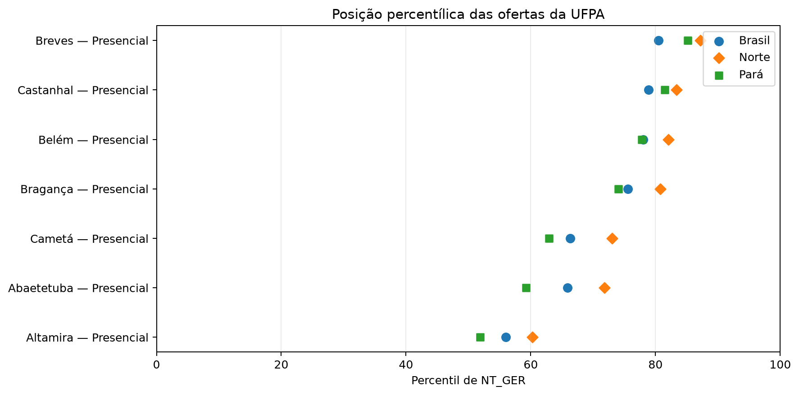
Fonte: Elaboração própria com base nos microdados do Enade das Licenciaturas 2025 e na planilha de Conceito Enade.
Descrição e interpretação: Os percentis posicionam cada curso na distribuição de Pedagogia.
Hipótese analítica: Cursos de conceitos distintos podem apresentar sobreposição parcial nas posições relativas.
Limitação: Percentis são descritivos e dependem do universo de cursos válidos.

5.2 Perfil demográfico e socioeconômico
Sexo, idade, escolaridade parental, renda, trabalho, ação afirmativa, bolsas, auxílios e horas de estudo são agregados por CO_CURSO. Percentuais são calculados sobre respostas válidas; ausências permanecem documentadas nos produtos analíticos.
Tabela 2 – Perfil interno da UFPA por estrato de conceito
RECORTE_PEDAGOGIA | INDICADOR | N_CURSOS | MEDIA_CURSOS | MEDIANA_CURSOS | DP_CURSOS
UFPA — Conceito 5 | sexo_feminino_pct | 1 | 0,90 | 0,90 | -
UFPA — Conceito 5 | idade_media | 1 | 27,63 | 27,63 | -
UFPA — Conceito 5 | mae_superior_pct | 1 | 0,17 | 0,17 | -
UFPA — Conceito 5 | pai_superior_pct | 1 | 0,06 | 0,06 | -
UFPA — Conceito 5 | renda_ate_3sm_pct | 1 | 0,92 | 0,92 | -
UFPA — Conceito 5 | trabalha_pct | 1 | 0,75 | 0,75 | -
UFPA — Conceito 5 | acao_afirmativa_pct | 1 | 0,78 | 0,78 | -
UFPA — Conceito 5 | auxilio_permanencia_pct | 1 | 0,15 | 0,15 | -
UFPA — Conceito 5 | bolsa_academica_pct | 1 | 0,13 | 0,13 | -
UFPA — Conceito 5 | estudo_4h_ou_mais_pct | 1 | 0,51 | 0,51 | -
UFPA — Conceito 5 | turno_noturno_pct | 1 | 0,12 | 0,12 | -
UFPA — Conceito 5 | anos_desde_ingresso_media | 1 | 4,56 | 4,56 | -
UFPA — Conceito 5 | qe_i68_media | 1 | 9,55 | 9,55 | -
UFPA — Conceito 5 | qe_i69_media | 1 | 9,60 | 9,60 | -
UFPA — Conceito 5 | qe_i70_interesse_pct | 1 | 0,98 | 0,98 | -
UFPA — Conceito 4 | sexo_feminino_pct | 6 | 0,75 | 0,76 | 0,10
UFPA — Conceito 4 | idade_media | 6 | 29,23 | 28,97 | 0,75
UFPA — Conceito 4 | mae_superior_pct | 6 | 0,15 | 0,12 | 0,07
UFPA — Conceito 4 | pai_superior_pct | 6 | 0,08 | 0,05 | 0,08
UFPA — Conceito 4 | renda_ate_3sm_pct | 6 | 0,91 | 0,90 | 0,04
UFPA — Conceito 4 | trabalha_pct | 6 | 0,54 | 0,56 | 0,17
UFPA — Conceito 4 | acao_afirmativa_pct | 6 | 0,82 | 0,82 | 0,08
UFPA — Conceito 4 | auxilio_permanencia_pct | 6 | 0,27 | 0,24 | 0,11
UFPA — Conceito 4 | bolsa_academica_pct | 6 | 0,32 | 0,33 | 0,08
UFPA — Conceito 4 | estudo_4h_ou_mais_pct | 6 | 0,56 | 0,55 | 0,14
UFPA — Conceito 4 | turno_noturno_pct | 6 | 0,35 | 0,40 | 0,26
UFPA — Conceito 4 | anos_desde_ingresso_media | 6 | 5,05 | 5,01 | 0,52
UFPA — Conceito 4 | qe_i68_media | 6 | 9,29 | 9,27 | 0,21
UFPA — Conceito 4 | qe_i69_media | 6 | 9,36 | 9,42 | 0,27
UFPA — Conceito 4 | qe_i70_interesse_pct | 6 | 0,96 | 0,96 | 0,02
Fonte: Elaboração própria com base nos microdados do Enade das Licenciaturas 2025 e na planilha de Conceito Enade.
Figura 8 – Perfil socioeconômico das ofertas
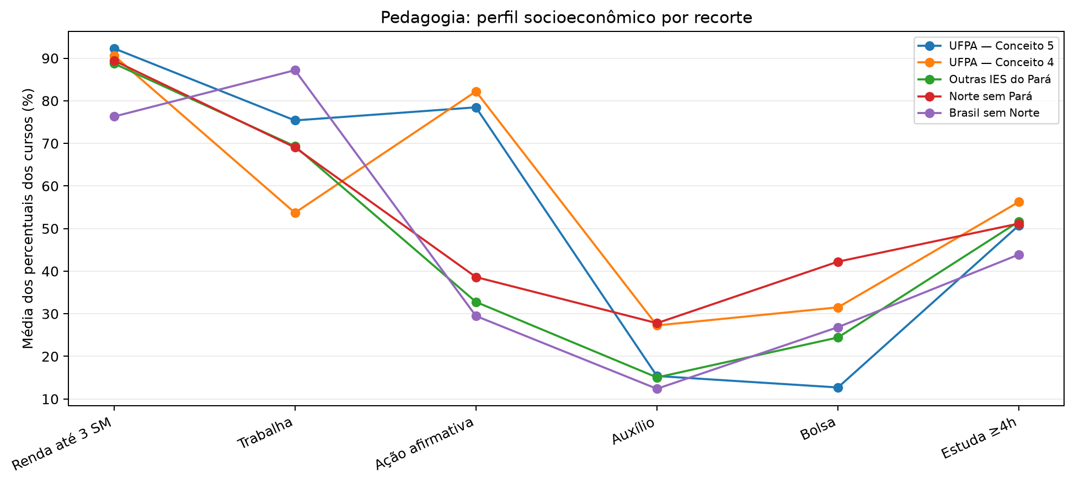
Fonte: Elaboração própria com base nos microdados do Enade das Licenciaturas 2025 e na planilha de Conceito Enade.
Descrição e interpretação: A figura compara indicadores selecionados de composição discente.
Hipótese analítica: Diferenças de composição podem coexistir com diferenças de desempenho sem relação causal individual.
Limitação: Os indicadores são agregados por curso e estão sujeitos à falácia ecológica.
Figura 9 – Perfil interno validado da UFPA
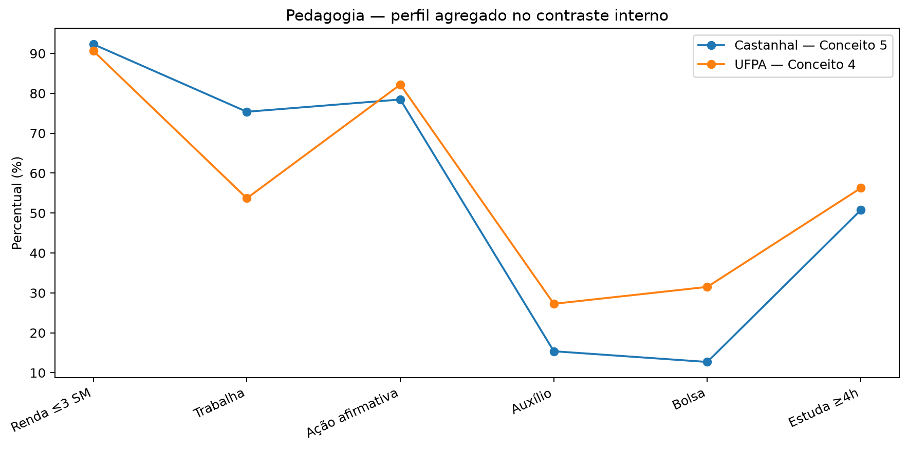
Fonte: Elaboração própria com base nos microdados do Enade das Licenciaturas 2025 e na planilha de Conceito Enade.
Descrição e interpretação: O contraste resume Castanhal e o conjunto das seis ofertas Conceito 4.
Hipótese analítica: Características de composição podem orientar aprofundamentos sobre permanência e trajetória.
Limitação: Castanhal representa uma única oferta no estrato Conceito 5.

5.3 Trajetória e condições acadêmicas
Turno, anos desde o ingresso, trabalho, bolsas, auxílios e dedicação aos estudos são interpretados como características agregadas das ofertas. Relações com desempenho, quando envolvem arquivos distintos, são examinadas somente no nível ecológico do curso.

5.4 Processo formativo
Na comparação de Castanhal com as ofertas UFPA Conceito 4, entre os itens com maiores diferenças absolutas, aparecem diferenças negativas em QE_I34 (A coordenação do curso esteve disponível para orientação acadêmica dos estudantes.): -0.67; QE_I29 (Os professores ofereceram devolutivas das avaliações (comentários, explicações, sugestões para melhoria) que auxiliaram os estudantes a avançar em suas aprendizagens.): -0.64 e positivas em QE_I49 (Utilizar estratégias e recursos diversificados das Tecnologias da Informação e Comunicação (TICs), de maneira apropriada e contextualizada ao processo de ensino e aprendizagem.): -0.30; QE_I26 (As avaliações da aprendizagem realizadas durante o curso foram compatíveis com os conteúdos ou temas trabalhados pelos professores.): -0.33. Os textos oficiais do Inep são usados para interpretação, mas QE_I20–QE_I66 permanecem item a item; não é criado índice único sem validação teórica adicional.
Tabela 3 – Itens QE_I20–QE_I66 de maior diferença entre Castanhal e UFPA Conceito 4
ITEM | ROTULO_OFICIAL | MEDIA_CASTANHAL | N_VALIDO_CASTANHAL | MEDIA_REFERENCIA | N_CURSOS_REFERENCIA | DIFERENCA_CASTANHAL_REFERENCIA
QE_I34 | A coordenação do curso esteve disponível para orientação acadêmica dos estudantes. | 4,21 | 63 | 4,88 | 6 | -0,67
QE_I29 | Os professores ofereceram devolutivas das avaliações (comentários, explicações, sugestões para melhoria) que auxiliaram os estudantes a avançar em suas aprendizagens. | 4,28 | 64 | 4,92 | 6 | -0,64
QE_I20 | Foram oferecidas oportunidades para os estudantes participarem de programas, projetos ou atividades de extensão universitária. | 4,27 | 59 | 4,72 | 6 | -0,45
QE_I39 | Os estudantes participaram de avaliações periódicas das condições de formação (disciplinas, atuação dos professores, infraestrutura). | 4,78 | 60 | 5,11 | 6 | -0,33
QE_I26 | As avaliações da aprendizagem realizadas durante o curso foram compatíveis com os conteúdos ou temas trabalhados pelos professores. | 5,09 | 65 | 5,42 | 6 | -0,33
QE_I49 | Utilizar estratégias e recursos diversificados das Tecnologias da Informação e Comunicação (TICs), de maneira apropriada e contextualizada ao processo de ensino e aprendizagem. | 5,05 | 63 | 5,35 | 6 | -0,30
QE_I45 | Os ambientes e equipamentos destinados às aulas práticas foram adequados ao curso e à quantidade de estudantes. | 4,55 | 64 | 4,84 | 6 | -0,30
QE_I35 | O curso favoreceu a articulação do conhecimento teórico com atividades práticas. | 4,98 | 64 | 5,27 | 6 | -0,29
QE_I43 | As condições de infraestrutura dos polos foram adequadas para os encontros presenciais (não se aplica para cursos presenciais). | 4,56 | 18 | 4,84 | 6 | -0,28
QE_I23 | As relações professor-aluno ao longo do curso foram positivas, estimulando os estudantes a estudar e aprender. | 4,91 | 64 | 5,18 | 6 | -0,27
QE_I28 | Os professores utilizaram estratégias e instrumentos de avaliação diversificados (provas, seminários, trabalhos em grupo, portfólio, autoavaliação, etc). | 5,37 | 65 | 5,63 | 6 | -0,26
QE_I42 | As salas de aula apresentaram tamanho, mobiliário e recursos tecnológicos adequados. | 4,28 | 64 | 4,52 | 6 | -0,24
Fonte: Inep, Dicionário de Variáveis e Questionário do Estudante – Enade das Licenciaturas 2025.
Figura 10 – Itens do processo formativo
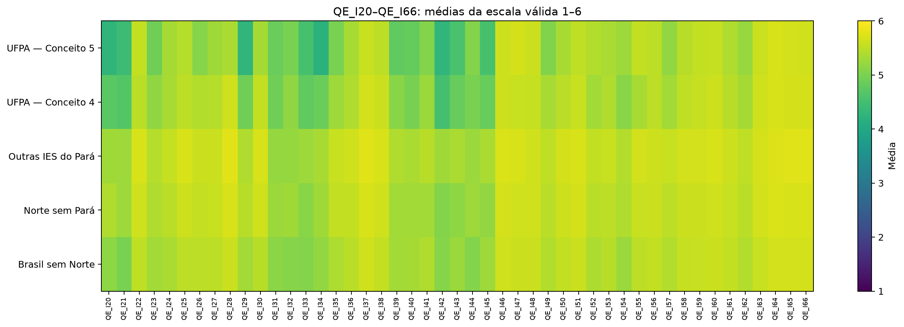
Fonte: Elaboração própria com base nos microdados do Enade das Licenciaturas 2025 e na planilha de Conceito Enade.
Descrição e interpretação: QE_I20–QE_I66 são examinados item a item, preservando a escala oficial.
Hipótese analítica: Padrões por item podem sugerir dimensões para validação teórica posterior.
Limitação: Não é criado índice único sem validação de escala, dimensionalidade e consistência.
Figura 11 – Processo formativo: Castanhal versus UFPA Conceito 4
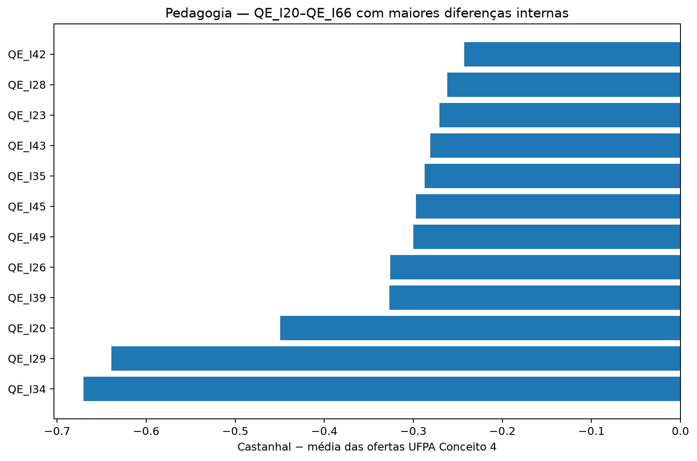
Fonte: Elaboração própria com base nos microdados do Enade das Licenciaturas 2025 e na planilha de Conceito Enade.
Descrição e interpretação: A figura destaca itens com maiores diferenças absolutas no contraste interno.
Hipótese analítica: Itens com diferenças persistentes em múltiplas referências merecem aprofundamento institucional.
Limitação: A escala é ordinal e as respostas são autorreferidas.

5.5 Recomendação
Em uma escala de 0 a 10, o quanto você recomendaria o seu curso para um amigo ou colega? Em uma escala de 0 a 10, o quanto você recomendaria a sua Instituição de Educação Superior para um amigo ou colega? Qual o seu interesse em participar da Prova Nacional Docente – 2025? Os três indicadores são tratados de acordo com seus rótulos oficiais e não são reunidos automaticamente sob o termo satisfação.
Figura 12 – Recomendação do curso, da IES e interesse na PND
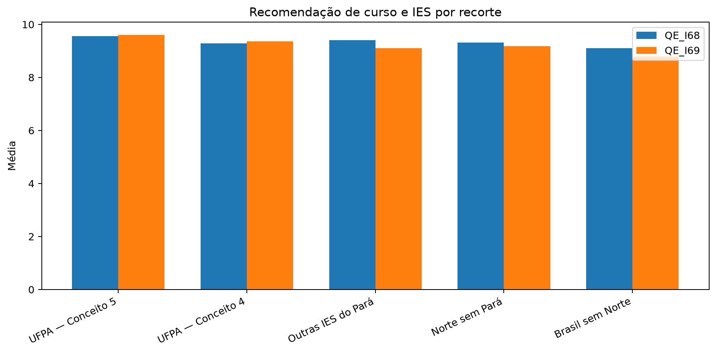
Fonte: Elaboração própria com base nos microdados do Enade das Licenciaturas 2025 e na planilha de Conceito Enade.
Descrição e interpretação: A figura preserva a distinção entre QE_I68, QE_I69 e QE_I70.
Hipótese analítica: Recomendação pode acompanhar dimensões do processo formativo, hipótese examinável apenas com desenho adequado.
Limitação: Não se deve interpretar recomendação como medida geral de satisfação.

5.6 Benchmark comparável
No cenário estrutural principal — mesma modalidade, categoria administrativa, organização acadêmica e porte entre 0,5x e 2x participantes — 1 oferta(s) da UFPA apresentam NT_GER médio acima do respectivo benchmark e 6 abaixo. A Sprint 14 calculou cinco cenários por oferta, totalizando 35 combinações oferta-cenário; a estabilidade entre cenários deve ser considerada antes de qualquer leitura substantiva.
Tabela 4 – Benchmark estrutural principal das sete ofertas da UFPA
CO_CURSO_ALVO | ROTULO_ALVO | CONCEITO_ALVO | N_CURSOS | nt_ger_mean_ALVO | nt_ger_mean_MEDIA_BENCHMARK | nt_ger_mean_DIFERENCA | nt_ger_mean_Z | nt_obj_mean_DIFERENCA | nt_dis_mean_DIFERENCA | taxa_presenca_microdados_DIFERENCA
38276 | Abaetetuba — Presencial | 4 | 40 | 62,33 | 71,87 | -9,54 | -1,27 | -11,85 | -0,03 | 0,07
12048 | Altamira — Presencial | 4 | 82 | 59,97 | 65,42 | -5,46 | -0,63 | -6,68 | -0,06 | 0,09
11996 | Belém — Presencial | 4 | 6 | 65,26 | 75,03 | -9,77 | -2,39 | -11,83 | -0,15 | -0,01
12061 | Bragança — Presencial | 4 | 57 | 64,56 | 67,66 | -3,10 | -0,33 | -3,85 | -0,01 | 0,07
12111 | Breves — Presencial | 4 | 78 | 65,89 | 64,85 | 1,04 | 0,12 | -0,11 | 0,57 | -0,01
12069 | Cametá — Presencial | 4 | 36 | 62,49 | 72,41 | -9,92 | -1,39 | -11,88 | -0,21 | -0,00
12085 | Castanhal — Presencial | 5 | 70 | 65,46 | 66,89 | -1,42 | -0,16 | -2,89 | 0,45 | -0,09
Fonte: Elaboração própria com base nos microdados do Enade das Licenciaturas 2025 e na planilha de Conceito Enade.
Figura 13 – Benchmarks comparáveis por oferta
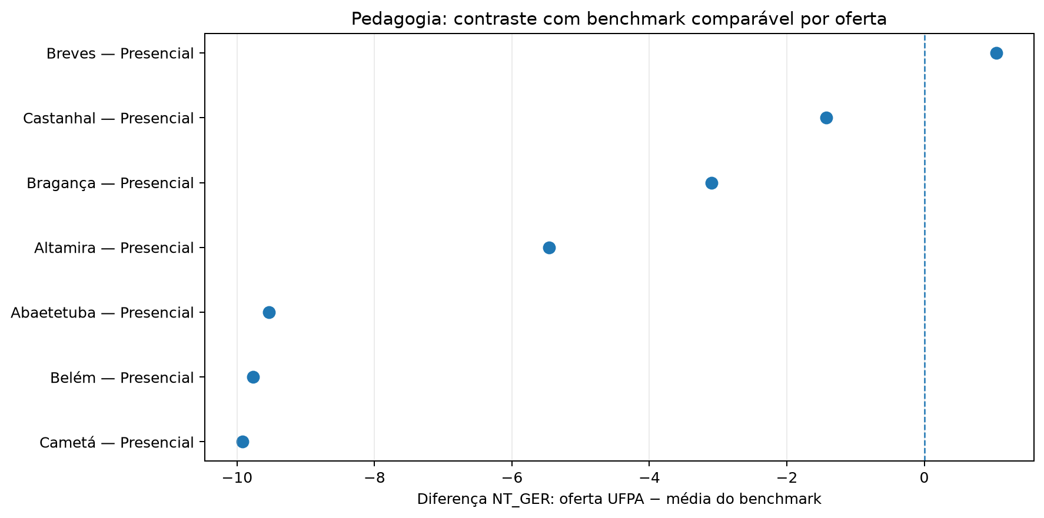
Fonte: Elaboração própria com base nos microdados do Enade das Licenciaturas 2025 e na planilha de Conceito Enade.
Descrição e interpretação: Cada oferta UFPA é comparada a cursos externos com características estruturais selecionadas.
Hipótese analítica: A redução da heterogeneidade observável pode alterar a magnitude das diferenças brutas.
Limitação: O benchmark não controla confundidores não observados e não constitui pareamento causal.
Figura 14 – Sensibilidade dos benchmarks
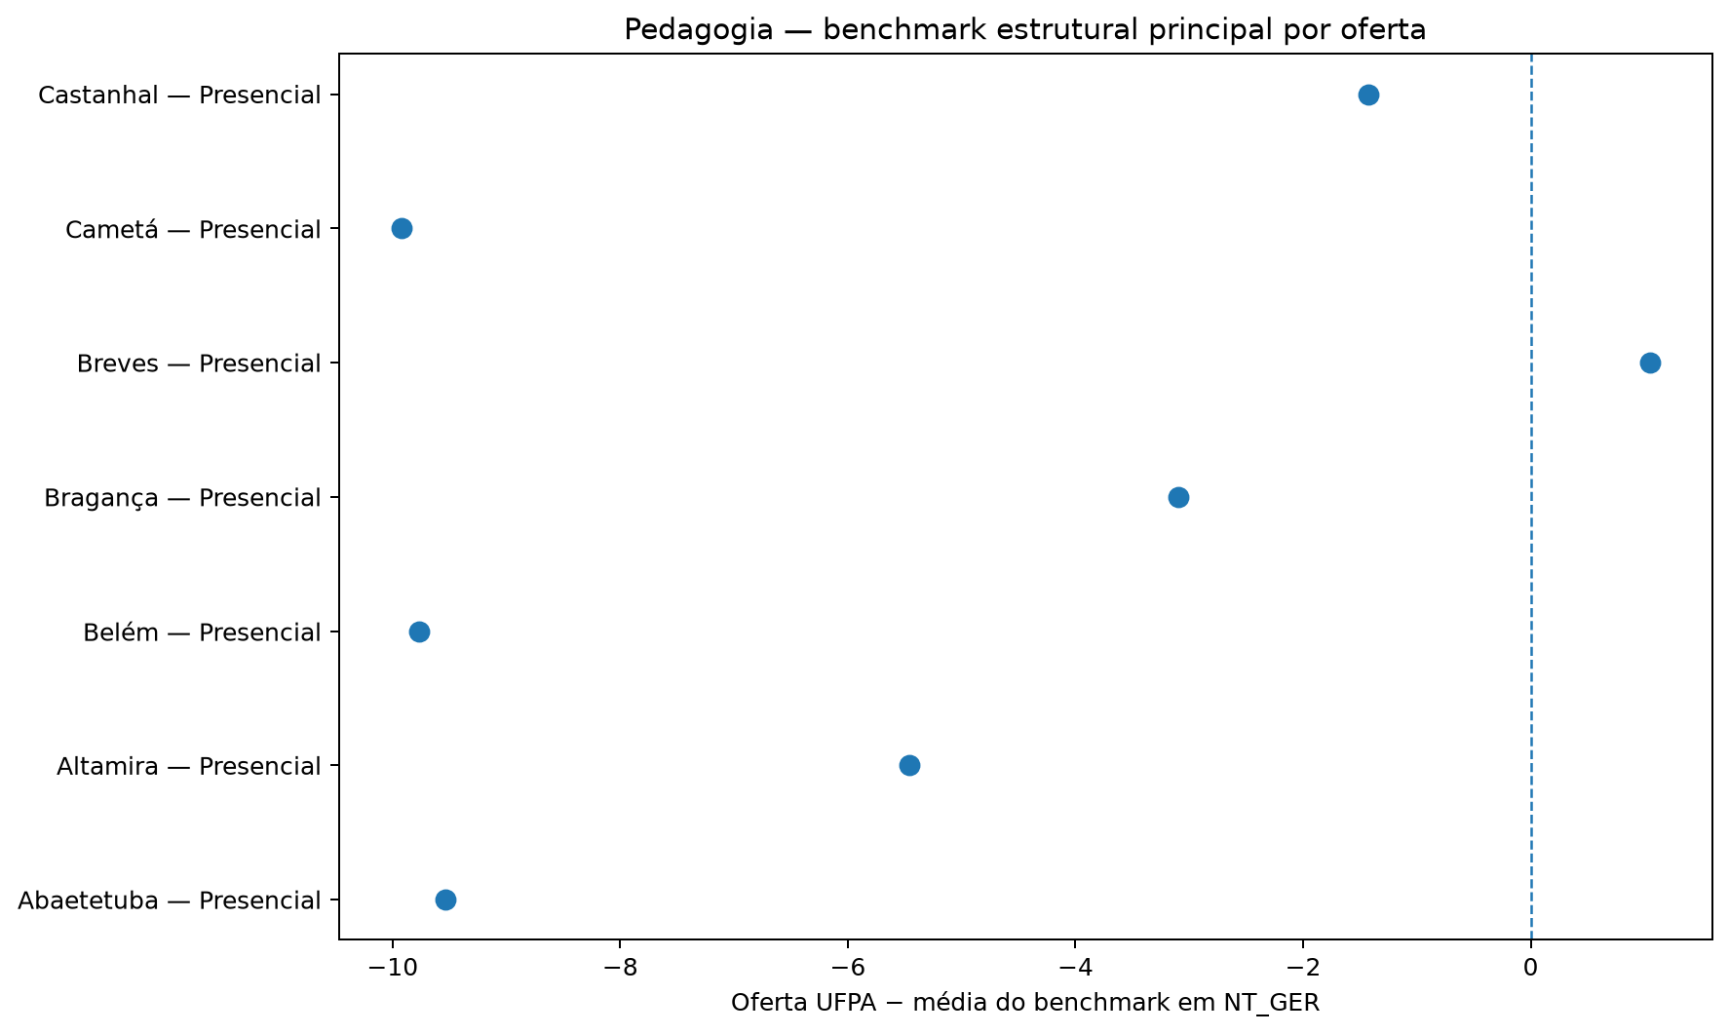
Fonte: Elaboração própria com base nos microdados do Enade das Licenciaturas 2025 e na planilha de Conceito Enade.
Descrição e interpretação: A figura compara resultados entre cenários de benchmark.
Hipótese analítica: Diferenças estáveis entre cenários são mais robustas descritivamente que diferenças dependentes de uma única definição.
Limitação: Alguns cenários podem conter poucos cursos, aumentando a incerteza.

5.7 Associações ecológicas
Entre as associações ecológicas examinadas, a maior magnitude absoluta foi entre bolsa_academica_pct e NT_GER médio (Spearman rho=0.432; N=1129 cursos). O coeficiente usa cursos como unidades, não estudantes; portanto, não representa associação individual e não sustenta inferência causal.
Tabela 5 – Associações ecológicas com NT_GER médio
INDICADOR_X | INDICADOR_Y | N_CURSOS | SPEARMAN_RHO | P_VALOR_EXPLORATORIO | NIVEL_ANALISE | RESSALVA
renda_ate_3sm_pct | nt_ger_mean | 1129 | -0,32 | 0 | curso (ecológico) | não interpretar como associação individual ou causal
trabalha_pct | nt_ger_mean | 1129 | 0,01 | 0,62 | curso (ecológico) | não interpretar como associação individual ou causal
acao_afirmativa_pct | nt_ger_mean | 1129 | 0,35 | 0 | curso (ecológico) | não interpretar como associação individual ou causal
auxilio_permanencia_pct | nt_ger_mean | 1129 | 0,24 | 0 | curso (ecológico) | não interpretar como associação individual ou causal
bolsa_academica_pct | nt_ger_mean | 1129 | 0,43 | 0 | curso (ecológico) | não interpretar como associação individual ou causal
estudo_4h_ou_mais_pct | nt_ger_mean | 1129 | 0,22 | 0 | curso (ecológico) | não interpretar como associação individual ou causal
turno_noturno_pct | nt_ger_mean | 1129 | -0,03 | 0,28 | curso (ecológico) | não interpretar como associação individual ou causal
anos_desde_ingresso_media | nt_ger_mean | 1129 | 0,22 | 0 | curso (ecológico) | não interpretar como associação individual ou causal
qe_i68_media | nt_ger_mean | 1129 | 0,05 | 0,07 | curso (ecológico) | não interpretar como associação individual ou causal
qe_i69_media | nt_ger_mean | 1129 | 0,23 | 0 | curso (ecológico) | não interpretar como associação individual ou causal
Fonte: Elaboração própria com base nos microdados do Enade das Licenciaturas 2025 e na planilha de Conceito Enade.

5.8 Comparações regionais e nacionais
UFPA agregada: média simples 63,71 e média ponderada por participantes 63,99; Região Norte sem UFPA: média simples 56,09 e média ponderada por participantes 53,83; Brasil geral: média simples 58,11 e média ponderada por participantes 52,61.
Tabela 6 – NT_GER por recortes regionais e nacionais
RECORTE | N_CURSOS | N_PARTICIPANTES | MEDIA_CURSOS | MEDIA_PONDERADA_PARTICIPANTES | MEDIANA_CURSOS | DP_CURSOS | P25 | P75 | AMPLITUDE_IQR
UFPA — Abaetetuba — Presencial | 1 | 111 | 62,33 | 62,33 | 62,33 | - | 62,33 | 62,33 | 0
UFPA — Breves — Presencial | 1 | 42 | 65,89 | 65,89 | 65,89 | - | 65,89 | 65,89 | 0
UFPA — Castanhal — Presencial | 1 | 63 | 65,46 | 65,46 | 65,46 | - | 65,46 | 65,46 | 0
UFPA — Cametá — Presencial | 1 | 122 | 62,49 | 62,49 | 62,49 | - | 62,49 | 62,49 | 0
UFPA — Bragança — Presencial | 1 | 75 | 64,56 | 64,56 | 64,56 | - | 64,56 | 64,56 | 0
UFPA — Altamira — Presencial | 1 | 51 | 59,97 | 59,97 | 59,97 | - | 59,97 | 59,97 | 0
UFPA — Belém — Presencial | 1 | 280 | 65,26 | 65,26 | 65,26 | - | 65,26 | 65,26 | 0
UFPA agregada | 7 | 744 | 63,71 | 63,99 | 64,56 | 2,17 | 62,41 | 65,36 | 2,95
Região Norte sem UFPA | 71 | 2582 | 56,09 | 53,83 | 56,37 | 8,58 | 51,18 | 62,00 | 10,82
Região Norte completa | 78 | 3326 | 56,77 | 56,10 | 57,48 | 8,49 | 51,70 | 63,83 | 12,13
Nordeste | 264 | 13735 | 56,99 | 55,58 | 56,59 | 9,70 | 49,86 | 63,98 | 14,12
Sudeste | 452 | 43057 | 59,13 | 51,92 | 59,22 | 9,54 | 51,85 | 65,40 | 13,55
Sul | 217 | 37001 | 59,52 | 51,87 | 60,19 | 8,15 | 53,92 | 65,05 | 11,13
Centro-Oeste | 118 | 3563 | 54,95 | 53,97 | 54,75 | 9,19 | 49,76 | 61,69 | 11,93
Brasil geral | 1129 | 100682 | 58,11 | 52,61 | 58,12 | 9,33 | 51,64 | 64,47 | 12,83
Brasil sem UFPA | 1122 | 99938 | 58,07 | 52,53 | 58,05 | 9,34 | 51,62 | 64,47 | 12,85
Restante do Brasil sem Norte | 1051 | 97356 | 58,20 | 52,49 | 58,15 | 9,38 | 51,62 | 64,49 | 12,87
Fonte: Elaboração própria com base nos microdados do Enade das Licenciaturas 2025 e na planilha de Conceito Enade.
Figura 15 – Comparação regional e nacional
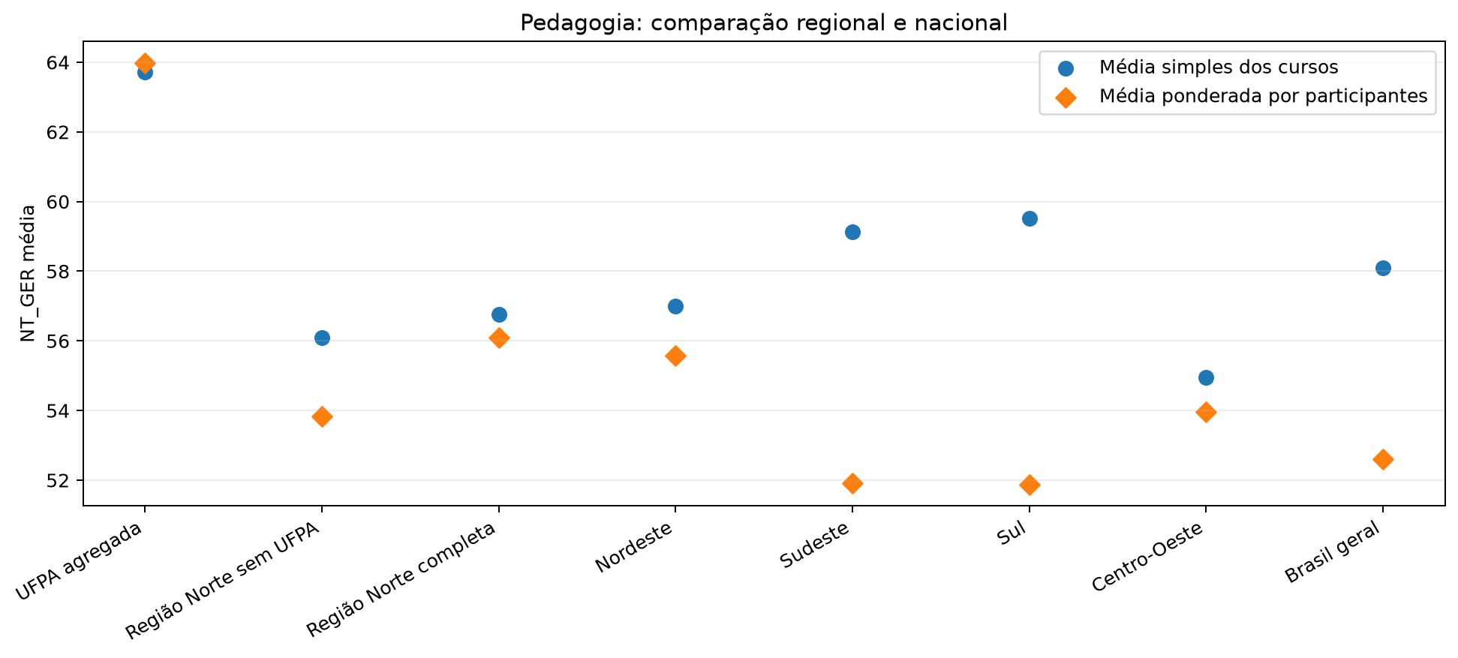
Fonte: Elaboração própria com base nos microdados do Enade das Licenciaturas 2025 e na planilha de Conceito Enade.
Descrição e interpretação: As médias das ofertas e as médias ponderadas por participantes são apresentadas por recorte.
Hipótese analítica: Diferenças entre média simples e ponderada podem indicar influência do porte dos cursos.
Limitação: Recortes territoriais completos se sobrepõem e não são tratados como grupos independentes em testes.
Figura 16 – Comparação regional validada
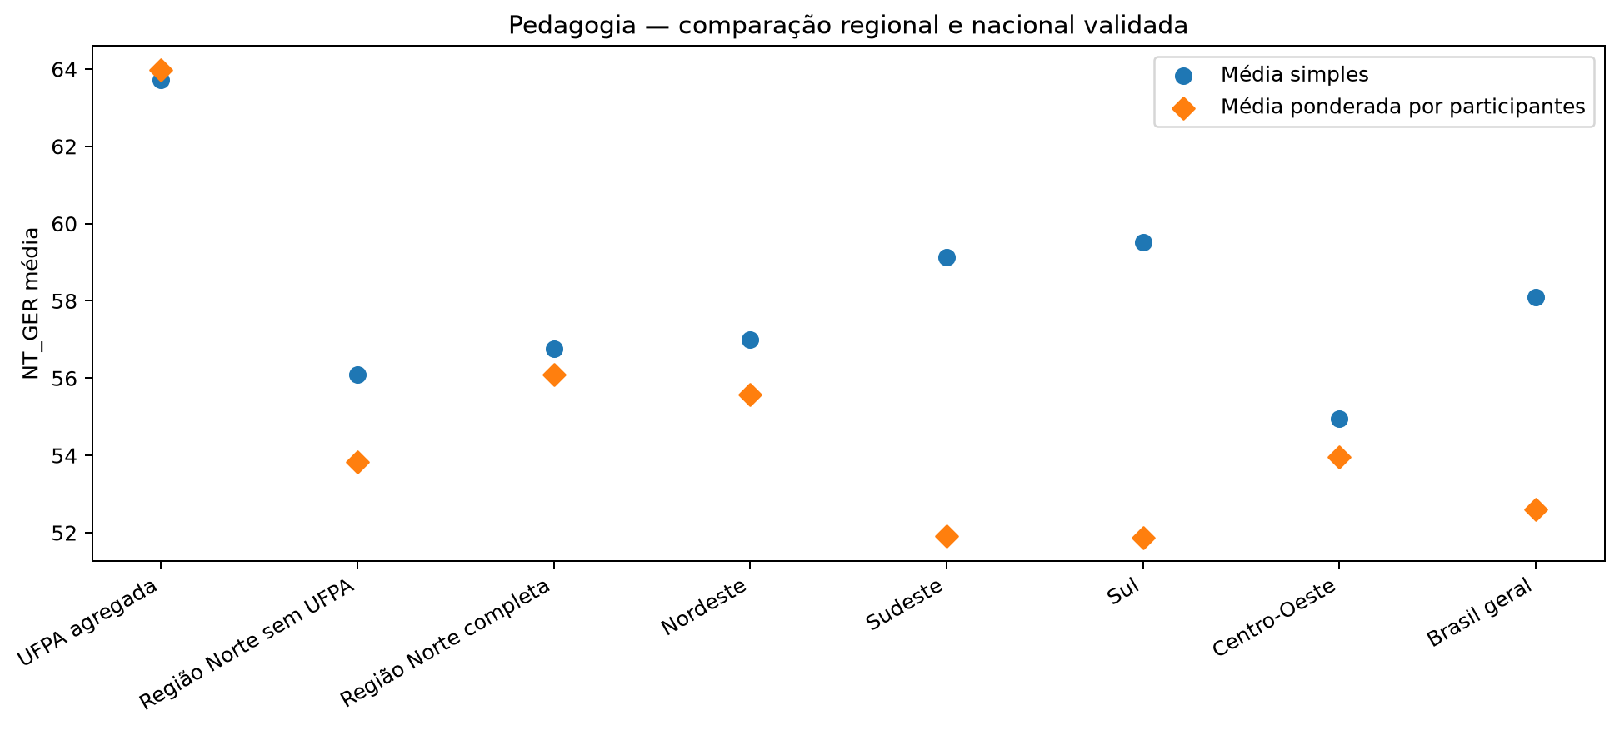
Fonte: Elaboração própria com base nos microdados do Enade das Licenciaturas 2025 e na planilha de Conceito Enade.
Descrição e interpretação: A versão validada acrescenta dispersão e auditoria dos recortes obrigatórios.
Hipótese analítica: A posição da UFPA deve ser interpretada no contexto da dispersão entre cursos.
Limitação: Médias agregadas podem ocultar heterogeneidade interna.

5.9 Contraste interno das ofertas da UFPA

5.9.1 Participação e desempenho
Castanhal (CO_CURSO=12085) apresenta NT_GER médio 65,46, NT_OBJ 64,44, NT_DIS 6,96, taxa oficial de participação 0,73% e presença observada nos microdados 0,73%. No contraste Castanhal menos média das seis ofertas Conceito 4 da UFPA, a diferença de NT_GER é 2,05 ponto(s), com z descritivo 0,92. A comparação é entre cursos e não constitui teste causal nem demonstra que o Conceito 5 produza diferenças de desempenho.
Figura 17 – Participação das ofertas da UFPA
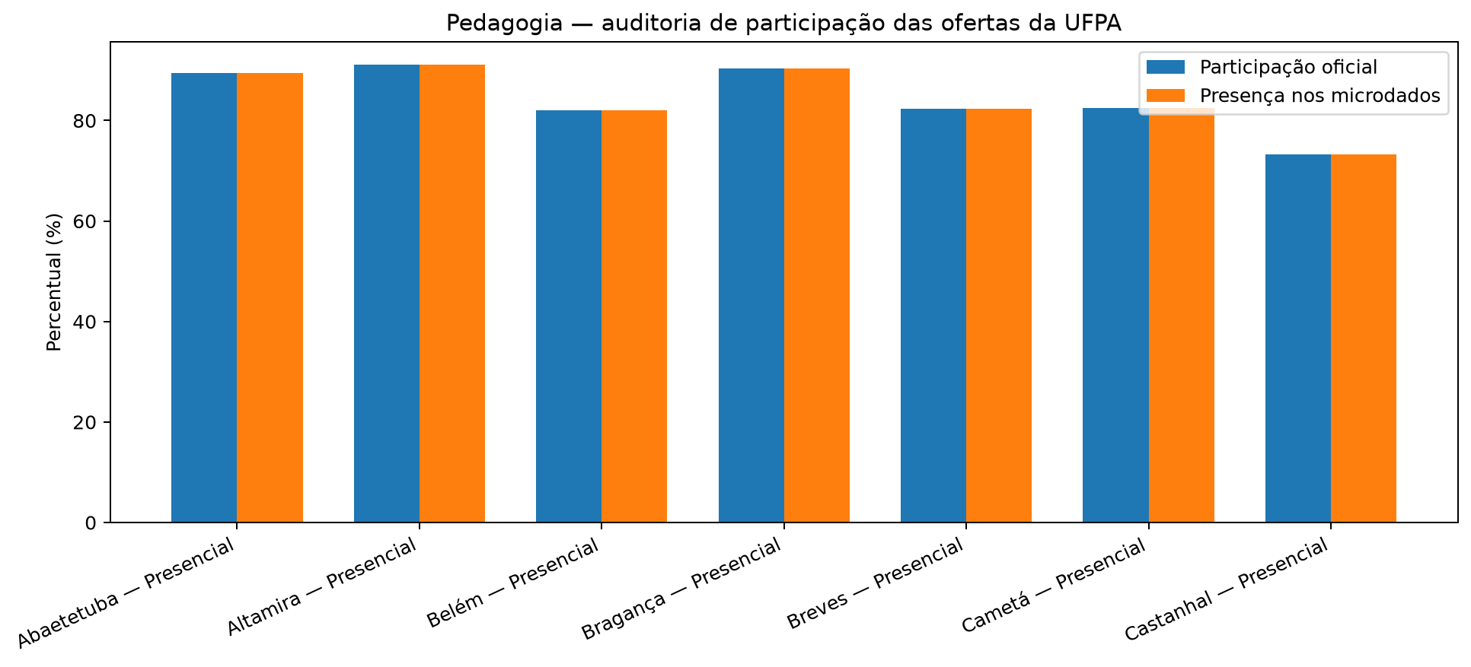
Fonte: Elaboração própria com base nos microdados do Enade das Licenciaturas 2025 e na planilha de Conceito Enade.
Descrição e interpretação: Inscritos, participantes e presença são comparados entre as sete ofertas.
Hipótese analítica: Diferenças de participação podem afetar estabilidade e representatividade das estimativas por curso.
Limitação: Participação não deve ser interpretada isoladamente como explicação do desempenho.
Figura 18 – Contraste interno Castanhal versus UFPA Conceito 4
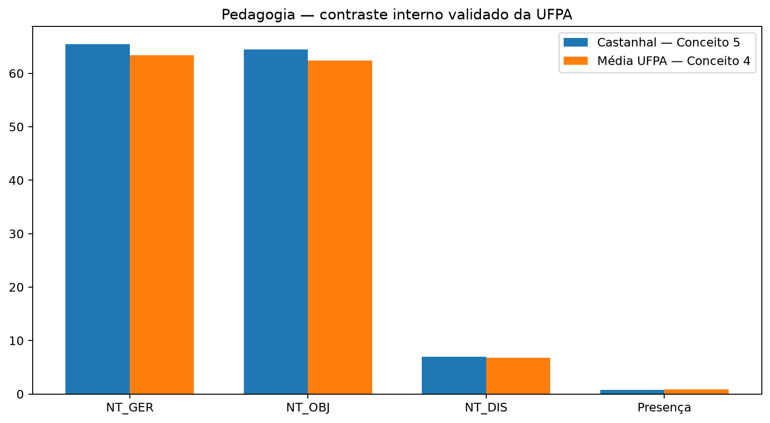
Fonte: Elaboração própria com base nos microdados do Enade das Licenciaturas 2025 e na planilha de Conceito Enade.
Descrição e interpretação: A figura reúne indicadores do contraste descritivo interno.
Hipótese analítica: Castanhal pode apresentar vantagens em algumas dimensões e proximidade ou desvantagens em outras.
Limitação: Há apenas uma oferta no estrato Conceito 5, impedindo inferência entre grupos.
Figura 19 – Síntese do contraste interno das ofertas
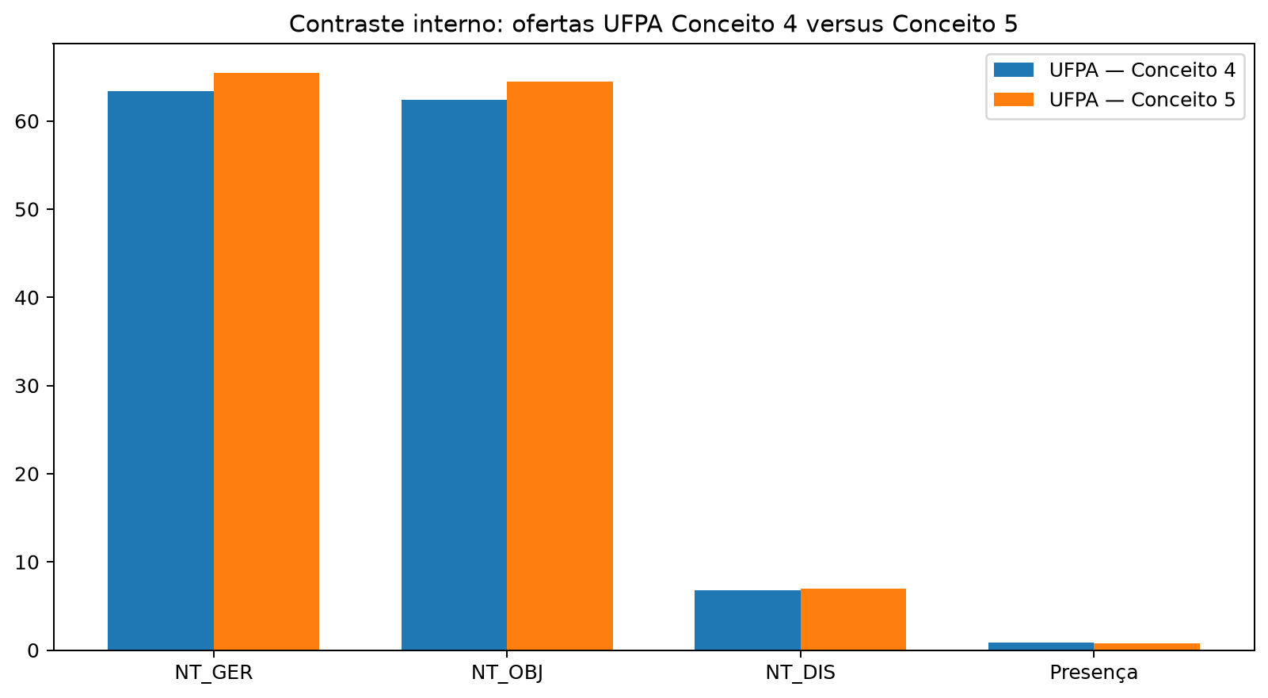
Fonte: Elaboração própria com base nos microdados do Enade das Licenciaturas 2025 e na planilha de Conceito Enade.
Descrição e interpretação: A figura integra indicadores selecionados das ofertas da UFPA.
Hipótese analítica: A leitura multidimensional evita reduzir a comparação ao Conceito Enade.
Limitação: Indicadores de arquivos distintos são comparáveis somente no nível agregado do curso.

5.9.2 Perfil discente
Castanhal é comparada ao conjunto das seis ofertas Conceito 4 em indicadores de perfil. As diferenças representam composição agregada e não permitem inferir como características individuais se relacionam ao desempenho de estudantes específicos.

5.9.3 Trajetória acadêmica
Indicadores de turno, tempo desde o ingresso, trabalho, bolsas, auxílios e horas de estudo são usados para caracterizar as ofertas. Eles podem motivar hipóteses institucionais, mas não estabelecem mecanismos causais para o Conceito Enade.

5.9.4 Processo formativo
Na comparação de Castanhal com as ofertas UFPA Conceito 4, entre os itens com maiores diferenças absolutas, aparecem diferenças negativas em QE_I34 (A coordenação do curso esteve disponível para orientação acadêmica dos estudantes.): -0.67; QE_I29 (Os professores ofereceram devolutivas das avaliações (comentários, explicações, sugestões para melhoria) que auxiliaram os estudantes a avançar em suas aprendizagens.): -0.64 e positivas em QE_I49 (Utilizar estratégias e recursos diversificados das Tecnologias da Informação e Comunicação (TICs), de maneira apropriada e contextualizada ao processo de ensino e aprendizagem.): -0.30; QE_I26 (As avaliações da aprendizagem realizadas durante o curso foram compatíveis com os conteúdos ou temas trabalhados pelos professores.): -0.33. Os textos oficiais do Inep são usados para interpretação, mas QE_I20–QE_I66 permanecem item a item; não é criado índice único sem validação teórica adicional.

5.9.5 Recomendação
QE_I68 e QE_I69 são apresentados separadamente como recomendação do curso e da IES. QE_I70 representa interesse na Prova Nacional Docente. Nenhum deles é convertido automaticamente em índice de satisfação.

5.9.6 Benchmark comparável
No cenário estrutural principal — mesma modalidade, categoria administrativa, organização acadêmica e porte entre 0,5x e 2x participantes — 1 oferta(s) da UFPA apresentam NT_GER médio acima do respectivo benchmark e 6 abaixo. A Sprint 14 calculou cinco cenários por oferta, totalizando 35 combinações oferta-cenário; a estabilidade entre cenários deve ser considerada antes de qualquer leitura substantiva.

5.9.7 Síntese dos pontos distintivos
O contraste interno mostra que a interpretação de Castanhal exige combinar participação, desempenho, composição discente, trajetória, processo formativo, recomendação e posição diante dos benchmarks. O Conceito Enade é um marcador externo do curso, não uma explicação para as diferenças observadas.

6 DISCUSSÃO
A principal característica do caso de Pedagogia na UFPA é a ausência de ofertas Conceito 1. Isso impede reproduzir o contraste originalmente previsto para outras licenciaturas e exige uma leitura da heterogeneidade interna. Castanhal, única oferta Conceito 5, oferece uma referência institucional útil, porém não constitui sozinha um grupo inferencial. A comparação com seis ofertas Conceito 4, combinada a referências territoriais e benchmarks estruturais, permite formular hipóteses sobre dimensões de desempenho, participação, composição e formação que merecem aprofundamento. Tais hipóteses não autorizam causalidade individual, de campus ou de modalidade.

7 CONCLUSÃO
O relatório caracteriza as sete ofertas de Pedagogia da UFPA e sua posição no Pará, na Região Norte e no Brasil. A estratégia preserva a unidade CO_CURSO, a separação dos arquivos temáticos e a natureza ecológica das relações entre dimensões. Os resultados devem ser usados para priorizar investigação institucional e orientar análises posteriores, não para concluir que o Conceito 5 de Castanhal seja causado por uma característica isolada ou que as ofertas Conceito 4 sejam insuficientes.

REFERÊNCIAS
BRASIL. Lei nº 10.861, de 14 de abril de 2004. Institui o Sistema Nacional de Avaliação da Educação Superior - SINAES. Brasília, DF: Presidência da República, 2004.
CLIFF, N. Ordinal methods for behavioral data analysis. Mahwah: Lawrence Erlbaum Associates, 1996.
COHEN, J. Statistical power analysis for the behavioral sciences. 2. ed. Hillsdale: Lawrence Erlbaum Associates, 1988.
INSTITUTO BRASILEIRO DE GEOGRAFIA E ESTATÍSTICA (IBGE). Normas de apresentação tabular. 3. ed. Rio de Janeiro: IBGE, 1993.
INSTITUTO NACIONAL DE ESTUDOS E PESQUISAS EDUCACIONAIS ANÍSIO TEIXEIRA (INEP). Enade das Licenciaturas: microdados 2025. Brasília, DF: Inep, 2026.
INSTITUTO NACIONAL DE ESTUDOS E PESQUISAS EDUCACIONAIS ANÍSIO TEIXEIRA (INEP). Manual do usuário: Enade das Licenciaturas 2025. Brasília, DF: Inep, 2026.
INSTITUTO NACIONAL DE ESTUDOS E PESQUISAS EDUCACIONAIS ANÍSIO TEIXEIRA (INEP). Nota Técnica nº 8/2026/CEI/CGGI/DAES-INEP: metodologia do Conceito Enade para os cursos de licenciatura a partir da edição de 2025. Brasília, DF: Inep, 2026.
INSTITUTO NACIONAL DE ESTUDOS E PESQUISAS EDUCACIONAIS ANÍSIO TEIXEIRA (INEP). Questionário do Estudante - Enade das Licenciaturas 2025. Brasília, DF: Inep, 2025.

APÊNDICE A – REGRAS DE INTEGRIDADE
Não se usa posição de linha como chave; não se cria identificador artificial; não há join individual entre desempenho, perfil e percepção; todos os arquivos temáticos são agregados por CO_CURSO antes das integrações; as junções agregadas são one-to-one; ausência de conceito não equivale a Conceito 1; relações entre temas distintos são ecológicas; QE_I20–QE_I66 não formam índice único sem validação; notas brutas não são comparadas entre áreas.

APÊNDICE B – APROFUNDAMENTOS SUGERIDOS
1. Robustez do contraste Castanhal versus UFPA Conceito 4. Pergunta: a posição relativa de Castanhal permanece após pareamento mais estrito? Variáveis: modalidade, categoria, organização acadêmica, participantes e notas. Método: matching ecológico e análise de sensibilidade. Limitação: pequeno número de ofertas UFPA.
2. Componentes do desempenho. Pergunta: em quais componentes se concentram as diferenças entre ofertas? Variáveis: NT_GER, NT_OBJ, NT_DIS, QT_ACERTOS e PROFICIENCIA. Método: análise individual somente no arquivo de desempenho, com distribuições e tamanhos de efeito. Limitação: relações mecânicas entre indicadores.
3. Processo formativo item a item. Pergunta: quais itens QE_I20–QE_I66 apresentam diferenças robustas em múltiplas referências? Método: diferenças por item, N válido, intervalos e sensibilidade. Limitação: escala ordinal, autorrelato e multiplicidade.
4. Perfil, permanência e trajetória. Pergunta: quais combinações agregadas de renda, trabalho, ações afirmativas, auxílios, bolsas e horas de estudo distinguem as ofertas? Método: perfis padronizados e associações ecológicas. Limitação: falácia ecológica e confundimento residual.
5. Recomendação e formação. Pergunta: QE_I68 e QE_I69 se associam ecologicamente a itens formativos no universo nacional de Pedagogia? Método: Spearman por curso, análise de outliers e ponderação opcional por participantes. Limitação: não representa relação individual.

APÊNDICE C – RÓTULOS OFICIAIS DOS ITENS QE_I20–QE_I66
QE_I20 — Foram oferecidas oportunidades para os estudantes participarem de programas, projetos ou atividades de extensão universitária.
QE_I21 — Foram oferecidas oportunidades para os estudantes participarem de projetos de iniciação científica e/ou de atividades que estimularam a investigação acadêmica.
QE_I22 — As atividades realizadas durante seu trabalho de conclusão de curso contribuíram para qualificar sua formação profissional.
QE_I23 — As relações professor-aluno ao longo do curso foram positivas, estimulando os estudantes a estudar e aprender.
QE_I24 — Os professores apresentaram e discutiram os planos de ensino/curso das disciplinas com os estudantes.
QE_I25 — As referências bibliográficas indicadas pelos professores contribuíram para seus estudos e aprendizagens.
QE_I26 — As avaliações da aprendizagem realizadas durante o curso foram compatíveis com os conteúdos ou temas trabalhados pelos professores.
QE_I27 — Os professores demonstraram domínio dos conteúdos abordados nas disciplinas.
QE_I28 — Os professores utilizaram estratégias e instrumentos de avaliação diversificados (provas, seminários, trabalhos em grupo, portfólio, autoavaliação, etc).
QE_I29 — Os professores ofereceram devolutivas das avaliações (comentários, explicações, sugestões para melhoria) que auxiliaram os estudantes a avançar em suas aprendizagens.
QE_I30 — Os professores estimularam a participação ativa dos estudantes durante as aulas (por meio de atividades em grupo, discussões, seminários, etc), não se limitando às aulas expositivas.
QE_I31 — O curso disponibilizou quantidade suficiente de professores ou tutores para auxiliar os estudantes nas disciplinas a distância.
QE_I32 — Nas disciplinas a distância, houve interação ao vivo (presencial ou síncrona, mediada por tecnologia) entre os estudantes e o professor.
QE_I33 — Foram oferecidas oportunidades para os estudantes superarem dificuldades relacionadas ao processo de formação.
QE_I34 — A coordenação do curso esteve disponível para orientação acadêmica dos estudantes.
QE_I35 — O curso favoreceu a articulação do conhecimento teórico com atividades práticas.
QE_I36 — O curso propiciou acesso a conhecimentos atualizados e/ou contemporâneos em sua área de formação.
QE_I37 — As disciplinas cursadas contribuíram para sua formação como profissional.
QE_I38 — As metodologias de ensino utilizadas no curso desafiaram você a se posicionar mais criticamente diante do conhecimento.
QE_I39 — Os estudantes participaram de avaliações periódicas das condições de formação (disciplinas, atuação dos professores, infraestrutura).
QE_I40 — O Ambiente Virtual de Aprendizagem - AVA (Moodle, Google Classroom, etc.) apresentou materiais, recursos e tecnologias apropriados para o desenvolvimento das disciplinas.
QE_I41 — O curso proporcionou condições de acesso adequado às bibliografias indicadas nas disciplinas, de forma física ou virtual.
QE_I42 — As salas de aula apresentaram tamanho, mobiliário e recursos tecnológicos adequados.
QE_I43 — As condições de infraestrutura dos polos foram adequadas para os encontros presenciais (não se aplica para cursos presenciais).
QE_I44 — Os ambientes e equipamentos destinados às aulas práticas foram adequados ao curso e à quantidade de estudantes.
QE_I45 — Os ambientes e equipamentos destinados às aulas práticas foram adequados ao curso e à quantidade de estudantes.
QE_I46 — Planejar o ensino considerando a proposta curricular, os conhecimentos prévios, as origens culturais, as experiências de vida e os interesses de todos os estudantes.
QE_I47 — Propor objetivos de aprendizagem desafiadores aos estudantes, considerando os diferentes níveis cognitivos e dimensões do conhecimento.
QE_I48 — Planejar sequências didáticas, articulando diferentes estratégias de ensino, recursos e formas de avaliação coerentes com os objetivos de aprendizagem e objetos de conhecimento.
QE_I49 — Utilizar estratégias e recursos diversificados das Tecnologias da Informação e Comunicação (TICs), de maneira apropriada e contextualizada ao processo de ensino e aprendizagem.
QE_I50 — Dominar os conhecimentos específicos da minha área de formação e saber como ensiná-los.
QE_I51 — Analisar como os estudantes aprendem, em cada faixa etária e etapa de ensino, utilizando estratégias, recursos e materiais adequados e contextualizados a todos os estudantes.
QE_I52 — Utilizar diferentes estratégias e recursos para a aprendizagem dos estudantes do público da educação especial (alunos com deficiência, alunos com transtornos globais do desenvolvimento, alunos com altas habilidades/superdotação).
QE_I53 — Dominar as informações sobre a estrutura e organização do sistema educacional brasileiro, incluindo suas etapas, modalidades e as políticas a elas associadas.
QE_I54 — Conhecer o aluno surdo, sua cultura, identidade e utilizar os princípios básicos da Língua Brasileira de Sinais (LIBRAS).
QE_I55 — Trabalhar com o tema das relações étnico-raciais e o ensino de história e cultura afro-brasileira, africana e indígena.
QE_I56 — Realizar a gestão da sala de aula, considerando diferentes aspectos como a organização de espaços físicos, o aproveitamento do tempo, a seleção de materiais e recursos pedagógicos.
QE_I57 — Identificar e desenvolver estratégias pedagógicas preventivas e corretivas para lidar com fenômenos como a indisciplina, o bullying e as diferentes formas de violência escolar.
QE_I58 — Desenvolver estratégias de gestão de sala de aula que busquem manter os alunos interessados e engajados nas atividades pedagógicas, criando um ambiente seguro, organizado e respeitoso.
QE_I59 — Monitorar o processo de aprendizagem dos estudantes, por meio de diferentes estratégias, para identificar avanços e necessidades.
QE_I60 — Utilizar estratégias e instrumentos de avaliação diversificados, considerando a heterogeneidade dos estudantes (provas, seminários, trabalhos em grupo, portfólio, autoavaliação, etc).
QE_I61 — Oferecer devolutivas das avaliações compreensíveis aos estudantes, com comentários, explicações e sugestões que os auxiliem a avançar em suas aprendizagens.
QE_I62 — Dominar as informações sobre as avaliações externas, sabendo integrá-las ao planejamento das ações didático-pedagógicas da escola.
QE_I63 — Trabalhar em equipe dialogando sobre minhas práticas pedagógicas, de modo colaborativo e solidário.
QE_I64 — Refletir permanentemente sobre a minha prática pedagógica, revisando-a e readequando-a sempre que necessário.
QE_I65 — Reconhecer a importância de participar da comunidade escolar de maneira propositiva, respeitando as decisões tomadas nas instâncias colegiadas, colaborando para a melhoria da escola como um todo.
QE_I66 — Interagir com as famílias, respeitando as suas culturas e múltiplas formas de organização, visando a melhoria da aprendizagem de todos os estudantes.
Fonte: Inep, Dicionário de Variáveis e Questionário do Estudante – Enade das Licenciaturas 2025.

